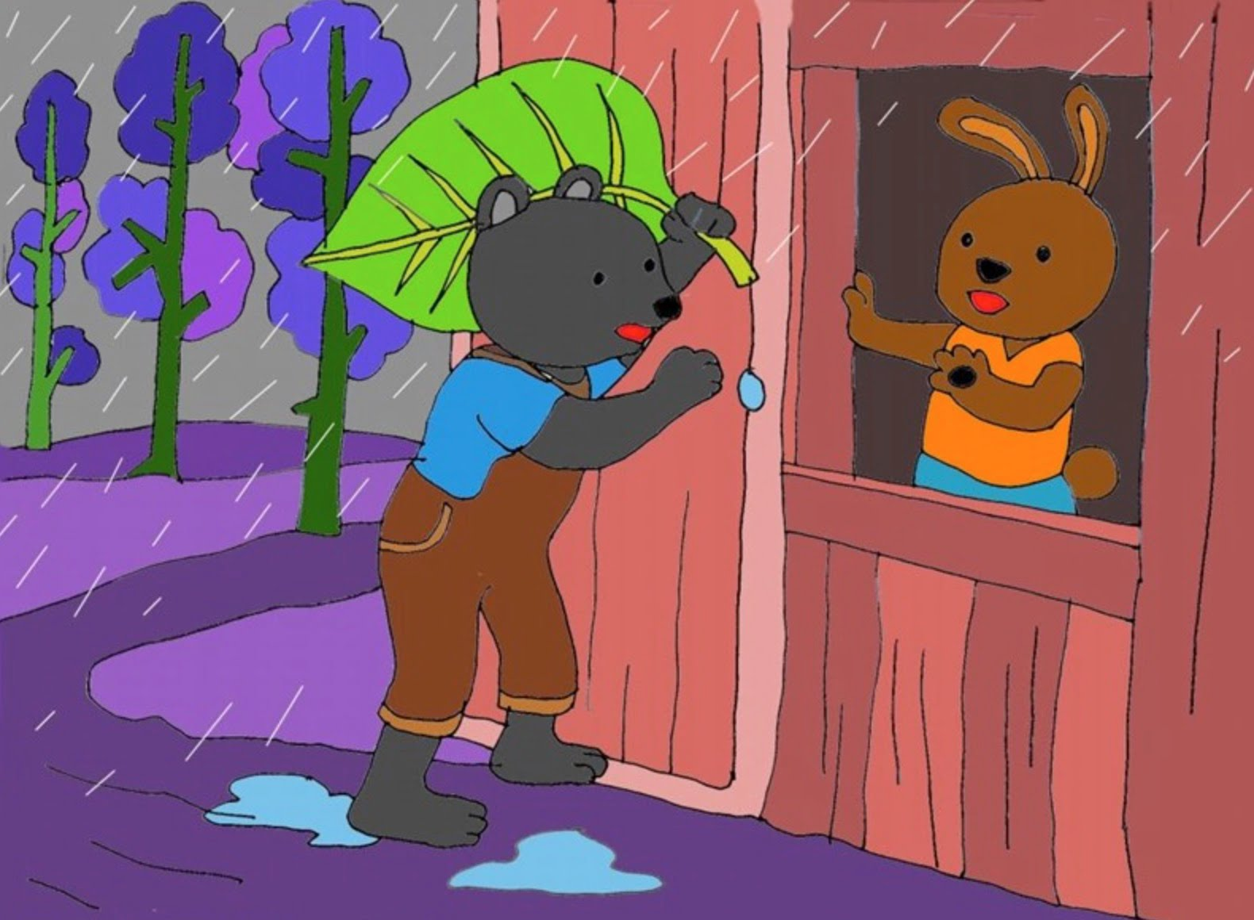BÁC GẤU ĐEN VÀ HAI CHÚ THỎ
Trời mưa to như trút nước. Gió thổi ào ào… bẻ gẫy cả cành cây. Gấu Đen đi chơi về bị ướt lướt thướt, nước mưa chảy rũng rũng xuống mặt Gấu. Gấu chạy mói, chạy mói trong rừng để tỡm chỗ trỳ nhờ. Mai quỏ nhà của Thỏ Nõu đây rồi !
– Cốc. cốc. cốc.
Thỏ Nâu đang ngủ liền tỉnh dậy, gắt gỏng hỏi.
– Ai đấy ?
Bác Gấu Đen đây ! Mưa to quá, cho bác trú nhờ một đêm. Thỏ Nâu không mở cửa, nó cào nhàu :
– Không trú nhờ được đâu. Bác to quá, bác làm đổ nhà của cháu mất ! Gấu đen van nài :
– Bác không làm đổ nhà đâu. Bác vào rất nhẹ nhàng thôi !
– Nhẹ cũng đổ, không nhẹ cũng đổ : Bác đi đi !Thỏ Nâu vẫn nằm trong nhà nói vọng ra, nó nhất định không ra mở cửa. Gấu Đen buồn rầu. Nước mưa chảy rũng rũng xuống cổ Gấu Đen. Gấu Đen đi mói, đi mói, vừa mệt vừa rột. Bỗng nhiờn Gấu Đen nhỡn thấy cú một ngụi nhà. Trong nhà thắp đèn sáng trưng. Có tiếng Thỏ Trắng khe khẽ hát “Là lá la…”. Gấu Đen lại gần và rụt rè gừ cửa :
– Cốc; cốc; cốc.
– Ai đấy ?
– Bác Gấu Đen đây ! Cho bác vào trú nhờ có được không ? Thỏ Trắng bước ra mở cửa.
– Ồ ! Chào Bác Gấu Đen, mời bác vào đây, bác ướt hết rồi !
Thỏ Trắng dắt bác Gấu Đen vào nhà, kéo ghế mời bác ngồi trước bếp lũ. Gấu Đen hơ người một lúc, nước mưa trên mặt cũng khô, trên cổ cũng khô.
Trong khi bác Gấu Đen sưởi ấm. Thỏ Trắng bưng ra một đĩa bánh mời bác Gấu Đen ăn. Gấu Đen cảm động nói :
-Cảm ơn Thỏ Trắng.
Gấu Đen ăn xong, Thỏ Trắng và bác Gấu Đen cùng đi ngủ.
Nửa đêm bóo nổi lờn ầm ầm cành cây kêu răng rắc. Có tiếng đập cửa thỡnh thỡnh :
– Bạn Thỏ Trắng ơi ! Cho tôi vào trú nhờ với, nhà của tôi đổ mất rồi !
Gấu Đen vội choàng dậy, chạy ra mở cửa. Thỏ Nâu vừa khóc vừa kể với bác Gấu Đen và Thỏ Trắng.
– Hu, hu, hu,nhà bị đổ mất rồi. Làm thế nào bây giờ ! Gấu Đen kéo Thỏ Nâu đến bên đống lửa an ủi Thỏ Nâu:
– Cháu sưởi cho ấm người đi ! Nhà bị đổ à ? Lo gỡ. Sỏng mai bỏc sẽ làm lại nhà cho chỏu. Thỏ Trắng cũng núi :
– Bạn đừng lo. Sáng mai tôi cũng sẽ giúp bạn làm lại nhà !
– Thỏ Nâu sưởi một lúc, nước mưa trên người đó khụ. Lỳc này Thỏ Nõu mới õn hận là đó đuổi bác Gấu Đen. Thỏ Nâu ngập ngừng định xin lỗi bác Gấu.
– Thỏ Nâu đừng buồn bác không giận cháu đâu. Thôi bác cháu ta đi ngủ kẻo khuya quá rồi !
Đêm hôm ấy, Thỏ Nâu và Thỏ Trắng ôm bác Gấu Đen ngủ ngon lành.

Thỏ và Rùa
Ngày xửa ngày xưa, trong khu rừng nọ có thỏ và rùa là đôi bạn rất thân thiết với nhau. Thế nhưng, vào một ngày kia, cả hai lại xảy ra trận cãi vã chỉ vì muốn biết ai là người chạy nhanh nhất. Vậy là thỏ và rùa liền tổ chức một cuộc thi chạy để quyết định ra ai là người chạy nhanh hơn.
Lúc bắt đầu cuộc đua, chú thỏ chạy rất nhanh, vượt xa chú rùa cả một đoạn đường rất dài. Thỏ ta thấy vậy liền nghĩ bụng rằng rùa còn lâu mới đuổi kịp với mình nên chú thỏ cứ vui vẻ chậm rãi đi bộ, bắt bướm, đùa vui hái hoa, từ chỗ này đến chỗ khác cho đến khi thỏ mệt quá liền tìm gốc cây lớn để ngồi nghỉ và ngủ quên lúc nào không hay.
Trong lúc đó, chú rùa vẫn chậm rãi kiên trì vượt mọi vất vả khó nhọc, để đi từng bước trên đường đua.
Sau một khoảng thời gian rất lâu, Thỏ mới chợt tỉnh dậy, nhận ra Rùa đã đi rất xa và gần tới vạch đích. Thỏ thấy vậy liền ba chân bốn cẳng chạy đuổi theo nhưng đã muộn, chú rùa đã tới vạch đích đầu tiên. Và thế là chú thỏ đành phải chịu thua trước chú rùa.
Qua câu chuyện cổ tích loài vật này, lời khuyên cho các bé là không nên coi thường người khác, không nên tự cao tự đại trong mọi công việc nhé.
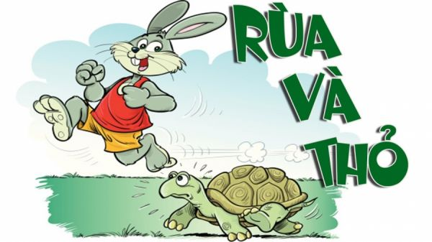

Vịt con cẩu thả
Chuyện cổ tích loài vật sau đây sẽ kể về một chú vịt con có tính cách cẩu thả.
Vào một ngày đẹp trời, chú vịt con ra sông tập bơi, nó thường xuyên cởi và vứt quần áo bừa bãi lung tung trên bờ mà không chịu cất gọn gàng, mà chỉ muốn nhảy thẳng xuống sông và tập bơi cho thỏa thích. Một lúc sau, quần áo của chú vịt con do vứt bừa bãi nên đã bị dòng nước làm trôi mất, sau khi tập bơi xong, vịt con liền lên bờ để mặc đồ nhưng lại không thấy quần áo đâu nữa, chú vịt con liền òa lên khóc rất to. Lúc này, do không còn quần áo để mặc, vịt con liền lấy mấy chiếc lá sen to để che lên người rồi vội vàng chạy về nhà.
Trong lúc vịt con đang chạy về nhà, khi chạy qua bãi cỏ thì bị chú Thỏ bắt gặp, nó liền cười và nói to: “Lêu lêu bạn vịt bị hở mông kìa, xấu hổ chưa kìa!”
Chú vịt con nghe thấy thế nên rất xấu hổ, nó đành phải chạy nhanh hơn để Thỏ không trêu chọc nữa.
Khi chạy ngang qua khu rừng, chú khỉ đang ngồi trên cây nhìn xuống bỗng thấy vịt con chạy nhanh qua, nó cũng liền ôm bụng cười to: “ Nhìn kìa, vịt con không mặc đồ, lấy lá sen che người lòi cả mông ra kìa. Ha ha”
Chú vịt con lúc này đỏ hết cả mặt, vừa chạy vừa khóc to vì quá xấu hổ. Cuối cùng, nó cũng đã chạy về tới nhà. Vừa vào nhà, vịt con mếu máo kể lại mọi chuyện cho mẹ vịt nghe. Mẹ vịt khi nghe xong dù tội nghiệp con nhưng mẹ vẫn không nhịn được cười và nói: “ Con đã thấy tác hại của thói quen để đồ đạc bừa bãi, lung tung là như thế nào chưa. Từ giờ trở đi con phải tập thói quen để đồ đạc, quần áo gọn gàng, ngăn nắp đi nhé!” Chú vịt con nghe xong liền nói dạ rất to.
Bài học dành cho các bé khi nghe xong câu chuyện cổ tích loài vật này là: Các bé cần tập thói quen sắp xếp để đồ đạc ngăn nắp, gọn gàng, không nên vứt đồ đạc lung tung, bừa bãi nhé!
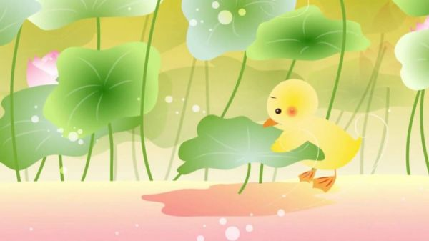

Bác Voi tốt bụng
Vào một buổi sáng mùa xuân đẹp trời, gà con rủ vịt con ra sân vườn chơi. Tại đây, Gà con rủ vịt con đi bắt sâu bọ, các con côn trùng gây hại cho các loại cây trong vườn. Do có mỏ nhọn nên gà con bắt sâu bọ rất nhanh và dễ dàng, nhưng vịt con lại không có mỏ nhọn nên không thể nào bắt sâu bọ giống gà con được. Đột nhiên, có một bác voi xuất hiện, bác voi này dùng chiếc vòi của mình để khều ra con sâu rồi đưa lại cho chú vịt con. Cả chú gà con và vịt con đều nói lời cảm ơn đến bác voi.
Tiếp đó, Vịt và gà con rủ nhau ra ao tập bơi. Chú vịt con bơi lội rất nhanh nhờ lớp màng được bọc ở chân, còn chú gà con do không biết bơi nên vô tình bị rớt xuống ao, làm cho toàn thân chú gà con bị ướt lạnh và dính đầy nước. Đúng lúc này, bác voi lại xuất hiện, bác voi liền cứu gà con đưa lên bờ, rồi bác rất vui vẻ còn đùa nghịch với gà con và vịt con bằng cách phun vòi nước lên người chúng. Cả gà và vịt con đều cười thật vui và chạy trốn đi, còn lũ ruồi bu đậu trên lưng bác voi vì sợ hãi quá cũng phải bay đi hết.
Ngoài ra, bác voi còn biết thổi kèn acmônica. Bác thổi hay đến nỗi làm cho gà con và vịt non đang chơi đùa chỗ khác cũng phải chạy tới đó để nghe, còn các chú chim đang đậu trên cây cũng phải ngừng hót để cùng nhau lắng nghe những giai điệu tuyệt vời mà bác voi đang thổi. Ngày hôm đó, chú gà và vịt con đều rất yêu quý bác voi tốt bụng này.
Với câu chuyện cổ tích loài vật này, khuyên các bé luôn thể hiện lòng tốt bụng, giúp đỡ người khác.

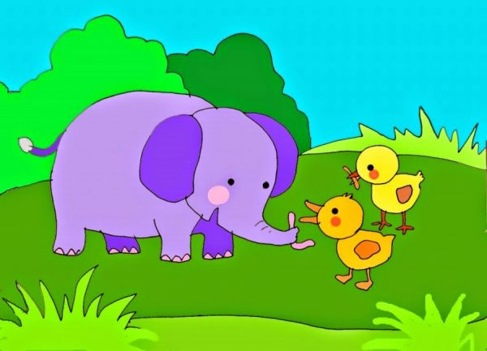
Chú Vịt xám
Vịt mẹ dẫn Vịt con đi chơi. Trước khi đi, Vịt mẹ dặn:
- Các con phải đi theo mẹ, theo đàn, không được tách ra đi một mình mà con cáo ăn thịt đấy !
Đàn Vịt con vâng dạ rối rít.
Vừa ra khỏi cổng làng, chú Vịt Xám đã quên ngay lời mẹ dặn. Chú lẻn đi chơi một mình, lang thang hết nơi này đến nơi khác. Cuối cùng chú đến một cái ao có rất nhiều tôm cá. Đứng trên bờ nhìn xuống, chú thấy từng đàn cá, tôm bơi lội tung tăng dưới nước, thỉnh thoảng một con tôm cong mình nhảy tanh tách.
Thích quá, chú nhảy xuống mò lấy, mò để. Lúc ăn đã gần no, chú mới nhìn lên chẳng thấy Vịt mẹ đâu cả. Hoảng sơ, chú nhảy lên bờ gọi mẹ ầm ĩ : “Vít... vít... vít”. Gần đấy có một con cáo đang ngủ, nghe tiếng Vịt kêu, Cáo liền nhỏm dậy.
Nó lẩm bẩm
- Chà thịt vịt con ăn ngon lắm đấy ! Hôm nay mình sẽ được một bữa thịt vịt thật là ngon.
Nói rồi Cáo đi nhanh ra phía bờ ao. Khi Cáo vừa ra đến nơi thì cũng là lúc Vịt mẹ tìm thấy Vịt Xám. Trông thấy Cáo, Vịt mẹ vội dẫn Vịt Xám nhảy tùm xuống ao. Thế là Vịt Xám thoát chết.

